Инструкция по использованию системы Examus
(синхронный прокторинг)

1 Порядок прохождения экзамена с использованием сервиса
«Экзамус»

  - Если Вы используете OS Windows 7, 8, 8.1, 10, установите браузеры:
- Яндекс https://browser.yandex.ru/;
- Google Chrome https://www.google.com/chrome/
- Установите приложение Examus для ВШЭ. Откройте в браузере Google Chrome ссылку https://app.examus.net/ и скачайте приложение Экзамус для ВШЭ (только для OS Windows) ;
  - Если Вы используете версию MacOS 10.10 или новее, установите браузер Google Chrome (Google Chrome https://www.google.com/chrome/);
  - Если Вы используете версию MacOS 10.12 или новее, установите браузер браузер Яндекс (Яндекс https://browser.yandex.ru/);
  - В установленном браузере Google Chrome/Яндекс в режиме инкогнито войдите на страницу https://hse.student.examus.net, используя кнопку Сессия НИУ ВШЭ, и пройдите проверку;
  - В день и время назначенного экзамена, войдите по ссылке https://hse.student.examus.net в режиме инкогнито и нажмите «Приступить»;
  - Сфотографируйте паспорт и отправьте его на проверку, приступайте к экзамену, нажав на кнопку «Начать тестирование»;

Требования к ПК пользователя:
- Стационарный компьютер или ноутбук (мобильные устройства не поддерживаются);
- Операционная система Windows (версии 7, 8, 8.1, 10) или Mac OS X Yosemite 10.10 и выше;
- Интернет-браузер Google Chrome последней на момент сдачи экзамена версии: (для установки браузера используйте ссылку https://www.google.com/chrome/, для проверки и обновления версии браузера используйте ссылку chrome://help/, при переходе можно увидеть номер версии своего браузера и кнопку для обновления, если они доступны), Яндекс Браузер последней версии https://browser.yandex.ru/;
- Наличие постоянного интернет-соединения со скоростью передачи данных от пользователя не ниже 5 Мбит/сек.;
- Разрешена передача данных по сетевым портам: 80 TCP, 443 TCP, 3478 TCP/UDP (уточнить этот вопрос у провайдера/открыть панель управления - система и безопасность - брандмауэр защитника Windows- дополнительные параметры. Убедитесь, что нет ограничений на входящее и исходящее соединение);
- Наличие исправной и включенной веб-камеры (включая встроенные в ноутбуки);
- Наличие исправного и включенного микрофона (включая встроенные в ноутбуки);
- Ваш компьютер должен успешно проходить проверку. Проверка доступна только после авторизации.

ВАЖНО: Если ваш компьютер не соответствует этим требованиям или не проходит проверку, то прохождение экзамена с прокторингом невозможно.

Начало работы

Авторизация
- Войдите на страницу https://hse.student.examus.net и авторизуйтесь через кнопку Высшая школа экономики

- В открывшемся окне заполните поля со своим логином и паролем и нажмите Вход. Если вы забыли пароль, воспользуйтесь ссылкой для его восстановления.

Выход из системы
Если вы хотите выйти из системы, нажмите на значок Выйти:
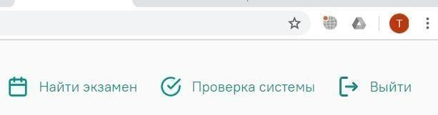

Работа с системой прокторинга Examus

Проверка настроек компьютера
ВНИМАНИЕ! Проверку настроек компьютера необходимо провести заранее (минимум за сутки до экзамена), чтобы в случае возникших проблем у вас было время для обращения в службу техподдержки и устранения неполадок.

При входе в экзамен вам не нужно нажимать кнопку Проверка, так как процесс запустится автоматически

Перед проведением проверки убедитесь, что:
- камера и микрофон вашего устройства подключены;
- объектив камеры не закрыт посторонним предметом;
- помещение достаточно освещено;
- интернет-соединение работает исправно.

- Нажмите кнопку Проверка системы:

- Во всплывающем окне запроса доступа к микрофону и камере нажмите Разрешить:
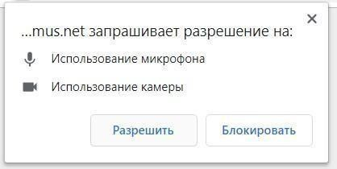
- Во всплывающем окне запроса доступа к рабочему столу выберите изображение рабочего стола, чтобы оно выделилось синей рамкой и нажмите кнопку Поделиться:
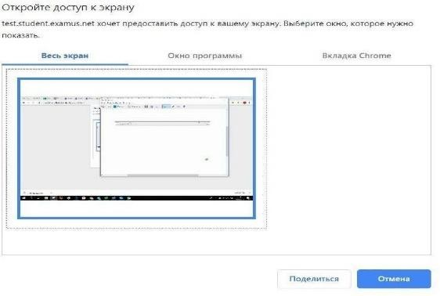

ВНИМАНИЕ! Не игнорируйте эту кнопку! Это сделает процесс прохождения проверки невозможным.

Если кнопка Поделиться неактивна (не нажимается), кликните мышью на изображение рабочего стола, чтобы оно выделилось синей рамкой (как на скриншоте выше).

- Дождитесь завершения процесса тестирования. Если проверка не проходит (красный значок напротив какого либо пункта, либо зависание статуса проверки), воспользуйтесь рекомендациями Не проходит проверка и повторите процесс.

Запись на экзамен
Для того, чтобы пройти экзамен, необходимо предварительно записаться на определенную дату и время.

Нажмите кнопку Найти экзамен и записаться:
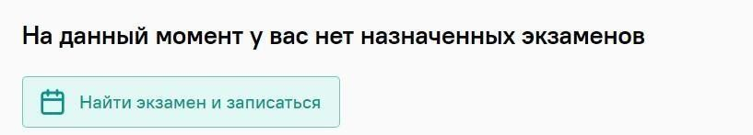
В открывшемся окне со списком ваших экзаменов выберите экзамен, на который вы хотели бы записаться. Загрузка списка экзаменов может занять некоторое время, однако если вы после ожидания все еще не видите ваш экзамен, обновите страницу (клавиша F5 на
Windows, сочетание клавиш cmd+r на MacOS).
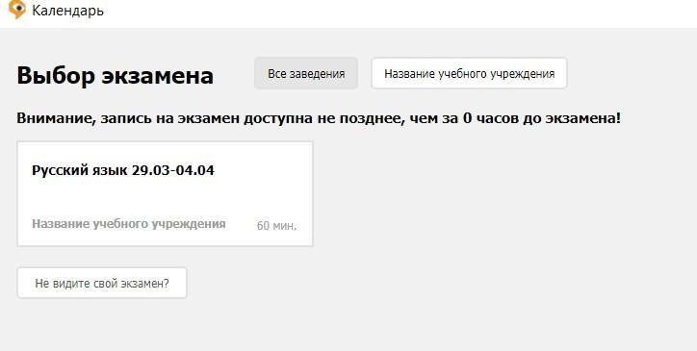

После выбора экзамена откроется страница с календарем, в котором будут доступны слоты для записи на прокторинг. Слоты, окрашенные в серый цвет, недоступны для записи – все места в это время уже заняты другими сдающими. Слоты, свободные для записи, выделены белым цветом:
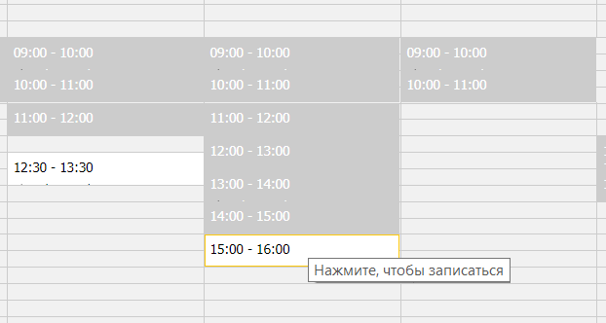

В календаре указано время в часовом поясе г. Москва (UTC+3)– учитывайте это при выборе времени экзамена!

Для навигации по датам и неделям используйте соответствующие кнопки и календарь в правой верхней части страницы:
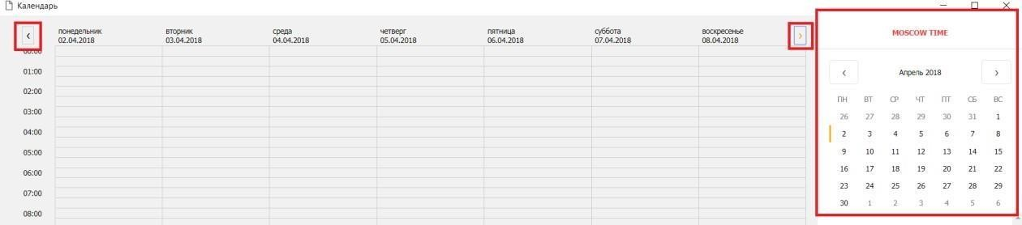
Для записи на слот кликните по нему двойным щелчком и подтвердите свой выбор во всплывающем окне:
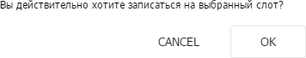
После успешной записи слот становится оранжевым, новая запись появляется в поле «Ваши ближайшие сеансы» в правой части страницы:
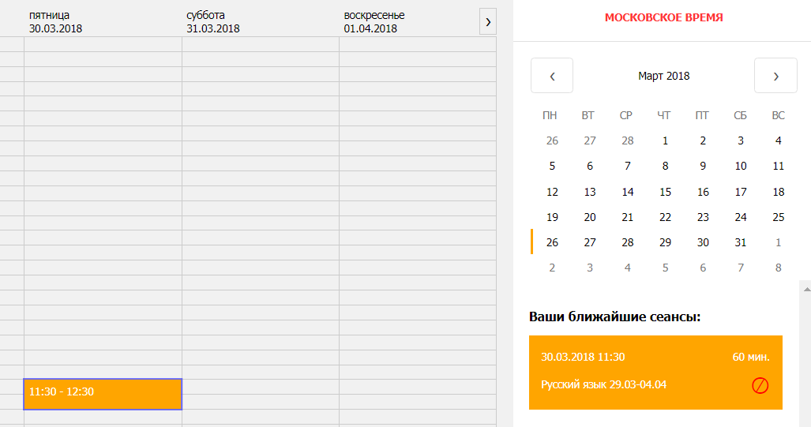

Не кликайте по выбранным экзаменам повторно! Вы можете случайно отменить свою запись!

Если после записи слот не стал оранжевым, обновите страницу (клавиша F5 на Windows, сочетание клавиш cmd+r на MacOS).

Для того, чтобы изменить время записи, сначала необходимо отменить старую запись. Для этого нужно нажать на выбранный ранее слот и подтвердить отмену записи:
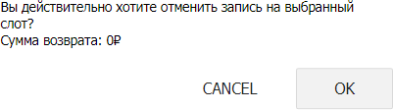
Отменить запись также можно в поле «Ваши ближайшие сеансы», нажав насоответствующую пиктограмму:
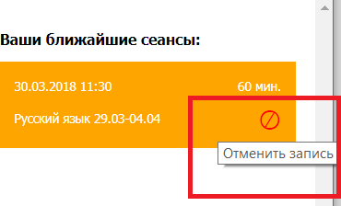
После отмены старой записи выберите новый слот.

ВНИМАНИЕ! Отмена записи доступна не позднее, чем за 24 часа до начала экзамена. Например, вечером вторника вы не сможете отменить запись на утро среды.

После записи на экзамен закройте окно календаря.

Правила экзамена

1. Пользователь обязуется не передавать реквизиты доступа к своей учетной записи в Системе прокторинга третьим лицам.
2. Пользователь обязан обеспечить необходимые условия для работы Системы прокторинга:
- достаточный уровень освещенности;
- низкий уровень шума;
- наличие документа, удостоверяющего личность пользователя;
- отсутствие помех передаче видео и аудио сигнала;
- выполнение технических требований к оборудованию пользователя;
-прохождение проверки технической возможности передачи видео и аудиосигнала при помощи приложения «Examus».
3. Пользователь соглашается, что лицо, чьи документ и изображение были зафиксированы в Системе прокторинга при первом входе, является владельцем данной учетной записи в Системе прокторинга.
- Пользователь обязан использовать для идентификации оригинал документа, удостоверяющего его личность.
4. Пользователь обязан не покидать зону видимости веб-камерой во время тестирования.
5. Пользователь обязан не отключать микрофон и не снижать его уровень чувствительности к звуку во время тестирования.
6. Пользователь обязуется во время тестирования использовать только одно средство вывода изображения (монитор, ТВ, проектор), одну клавиатуру, один манипулятор (компьютерную мышь, трекпойнт и др.).
7. Во время тестирования Пользователь должен находиться в помещении один. Пользователь не имеет права привлекать помощь третьих лиц во время тестирования.
8. Пользователь должен сконцентрироваться на выполнении заданий на экране компьютера или листах с заданиями, не сосредотачивая взгляд на длительное время на посторонних предметах вне зоны видимости веб-камеры.
9. Пользователь не имеет права предоставить доступ к компьютеру посторонним лицам во время тестирования.
10. Пользователь не имеет права во время тестирования вступать в разговоры с третьими лицами, проговаривать все вопросы и задания громко вслух, использовать справочные материалы (книги, записи и т.д.), любые гаджеты (мобильные телефоны, пейджеры, планшеты и т.д.), наушники, калькуляторы, дополнительные мониторы и компьютерную технику, кроме той, что непосредственно используется для тестирования (за исключением случаев, когда это разрешено правилами конкретного экзамена);
11. Пользователь соглашается с тем, что во время экзамена будет поводиться видеосъемка и аудиозапись экзамена.
12. Пользователь соглашается с тем, что результат экзамена может быть аннулирован в случае нарушения настоящих Правил либо нарушения этических норм Пользователем.

Начало экзамена
- В браузере войдите на страницу https://hse.student.examus.net, и авторизуйтесь при необходимости, используя кнопку Высшая школа экономики. Если вы готовы пройти тестирование, нажмите Приступить.
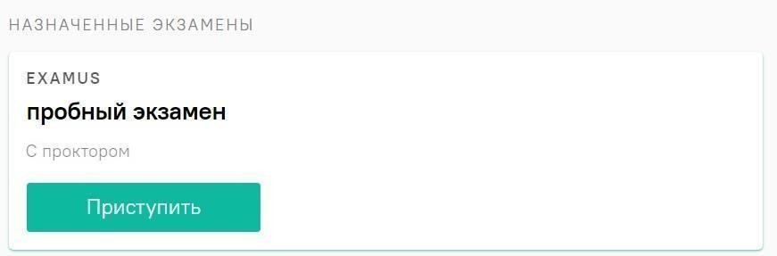
ВНИМАНИЕ! Тест, доступный для прохождения, появляется в стартовом окне не ранее, чем за 5 минут до начала экзамена.

- Прочтите порядок прохождения тестирования, требования к пользователю, технические требования к оборудованию, подтвердите свое согласие с правилами проведения онлайн-
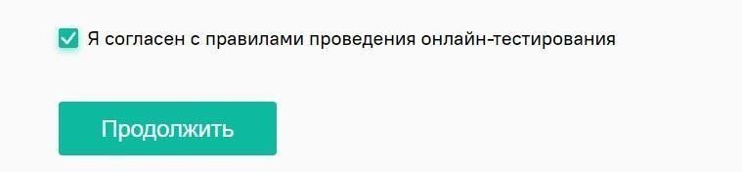тестирования и нажмите кнопку Продолжить:

- Далее откроется окно проверки настроек компьютера Syscheck, в котором вам будет
предложен тот же процесс, что и при нажатии кнопки Проверка из стартового окна (см. Проверка
настроек компьютера).

- После прохождения проверки компьютера нажмите кнопку Продолжить, и вы перейдете к окну идентификации личности.

Идентификация личности
- Поднесите к камере документ, нажмите кнопку Сфотографировать, после обновления страницы - кнопку Отправить:

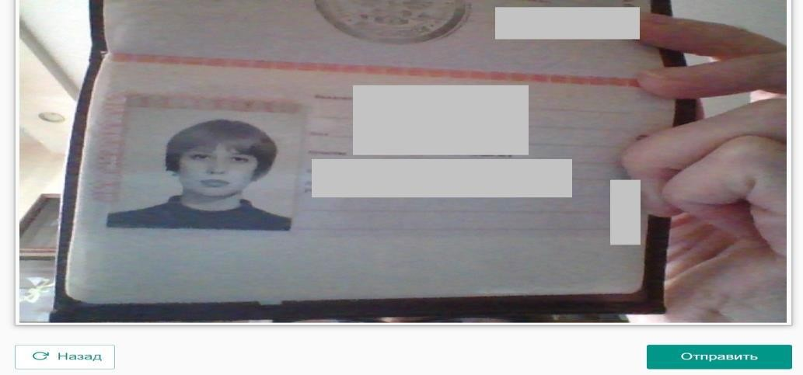

ВНИМАНИЕ! Если вы не видите кнопки Сфотографировать, Назад и Отправить, воспользуйтесь вертикальной прокруткой страницы.

- Проктор может запросить у вас повторную отправку фотографии, в этом случае вы увидите соответствующее сообщение в чате (справа от окна с фото). Нажмите кнопку Назад, сделайте новое фото и снова нажмите Отправить.

- Если у вас возникли проблемы на этапе фотографирования документа, напишите об этом в поле чата с проктором.

Прохождение тестирования
- После отправки документа ожидайте указаний проктора, которые появляются в чате с правой стороны экрана.

- ЗАПРЕЩАЕТСЯ прерывать доступ к экрану с помощью кнопки Закрыть доступ в нижней части экрана, если проктор сам не попросил вас об этом! Вместе с тем, вы можете убрать это окно из поля видимости, если оно мешает вам просматривать окно с экзаменом (для этого нажмите кнопку Скрыть).
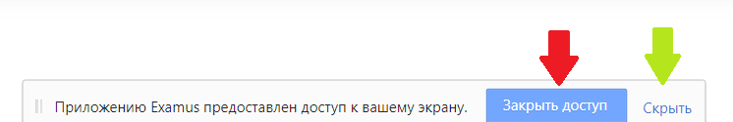
- Когда проктор разрешит вам начать тестирование, произойдет обновление страницы и станет доступен тест.
- Если необходимо свернуть или развернуть информационную панель Examus, нажмите на логотип со стрелкой слева от панели:

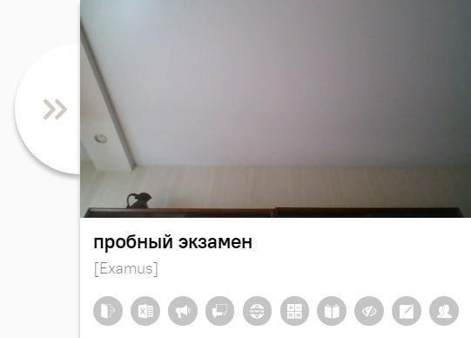
ВНИМАНИЕ! В течение всего экзамена необходимо находиться в кадре:

ПРАВИЛЬНО НЕПРАВИЛЬНО
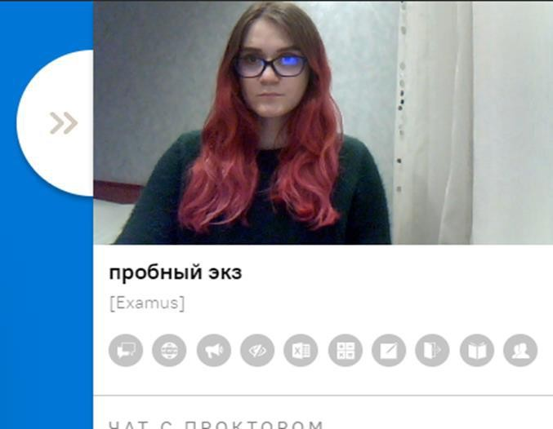
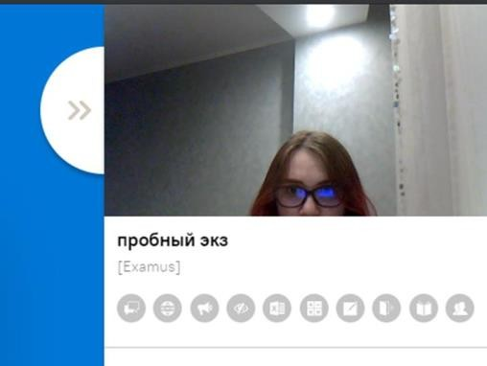

- Над лентой чата отображены правила экзамена. Ярким цветом выделены разрешенные опции, бледным цветом - запрещенные. Чтобы посмотреть значение иконки, необходимо навести на нее курсор мыши и дождаться появления всплывающей подсказки.
- В окне с тестом нажмите кнопку Начать тестирование и приступайте к работе.

- Обязательно обращайте внимание на таймер, отображающий время, оставшееся до конца экзамена:

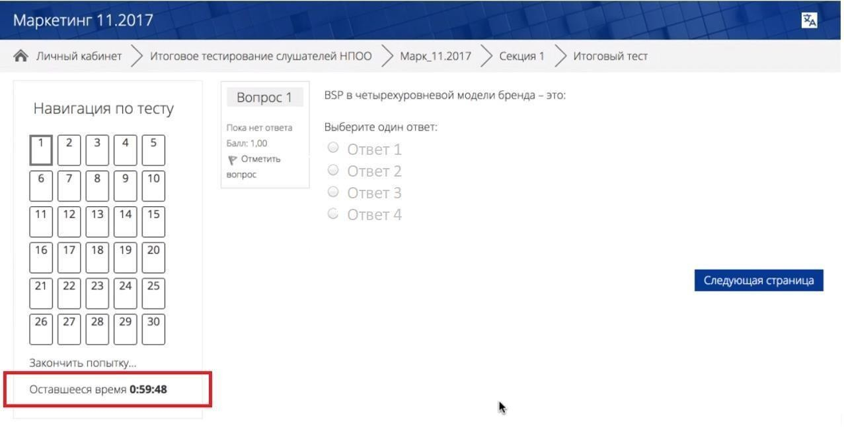

- 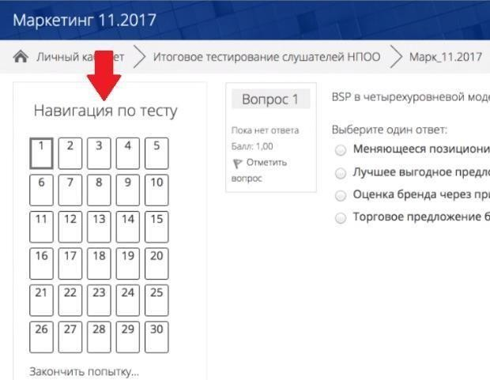Если в ходе экзамена вы хотите вернуться к какому-то из вопросов теста, воспользуйтесь блоком навигации в левой части экрана:

- С помощью чата в правой части экрана вы можете общаться с проктором на протяжении всего экзамена и задавать интересующие вас вопросы.
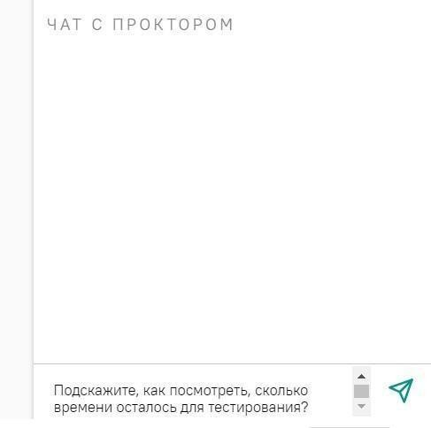

- В случае совершения вами запрещенных действий, проктор отправит предупреждение, которое будет отображено в чате.
ВНИМАНИЕ! Выполняйте все указания проктора!

Завершение работы
- Если вы уверены в своих ответах и готовы отправить их на проверку, нажмитекнопку

Закончить попытку:
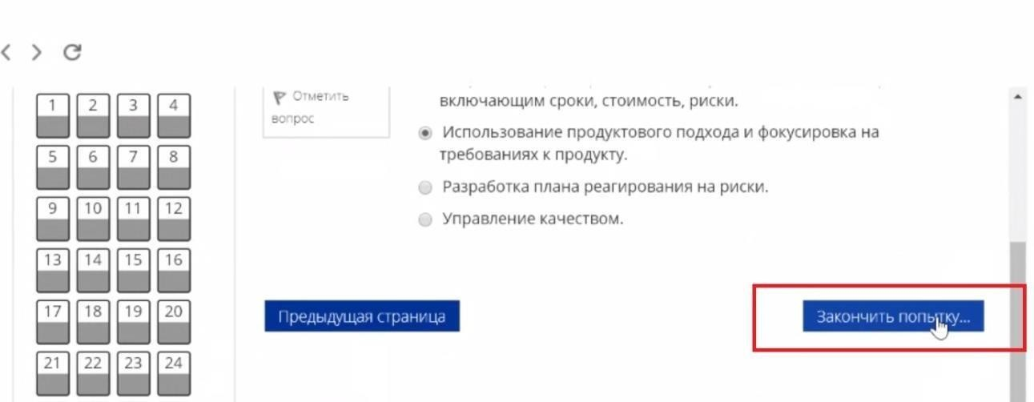
- После этого вы перейдете на страницу подтверждения, где нужно еще раз нажать на кнопку «отправить все и завершить тест
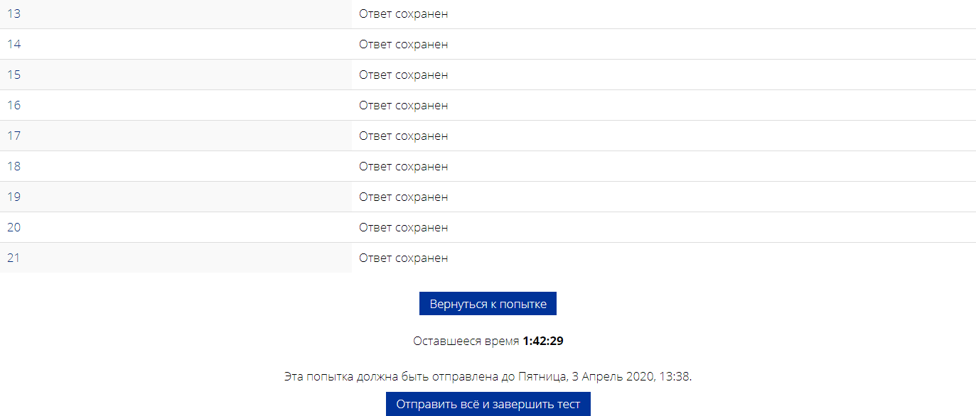
- Вы увидите страницу с предварительными результатами тестирования. Набранный балл будет засчитан после финальной проверки процедуры экзамена проктором.

- Ваши ответы отправлены, закройте вкладку Examus в браузере (нажмите на крестик в верхнем правом углу экрана или перейдите по ссылке: https://o7x.examus.net/logout).

Служба техподдержки
В случае возникновения проблем сообщайте о них в поддержку по адресу openedu@hse.ru, а также на support@examus.net (Портал технической поддержки Examus).

В случае возможного кратковременного сбоя при тестировании (не более 5 минут) (зависла страница, прервался сеанс тестирования, абитуриент не видит кнопки "начать тестирование") рекомендуем обновить страницу (Ctrl +F5), или выйти из системы Examus (нажать на крестик в верхнем правом углу экрана и снова зайти по ссылке http://hse.student.examus.net

FAQ
5.1.1
5.1.3

Не проходит проверка
- Проверьте версию операционной системы (ОС) своего компьютера. Для корректной работы системы Examus требуется операционная система Windows 7, Windows 8, Windows 8.1, Windows 10 или Mac OS X Yosemite 10.10 и выше;

- Несколько раз нажмите кнопку «Повторить проверку», иногда проверка может проходить со второго или третьего раза;

- Очистите кэш браузера (Ctrl+Shift+R для Windows, Command+Shift+R для MacOS) и перезагрузите браузер следующим способом: введите browser://restart если у Вас Яндекс.Браузер или chrome://restart в Google Chrome и нажмите Enter, после чего повторите вход;
- Проверка может не пройти, если в помещении недостаточная освещенность или объектив камеры закрыт заглушкой;

- Убедитесь, что в начале проверки Вы нажимаете во всплывающем окне "Открыть доступ к экрану" кнопку «Поделиться». Если кнопка «Поделиться» неактивна, кликните на изображение в центре окна, чтобы оно выделилось синей рамкой, как на скриншоте:

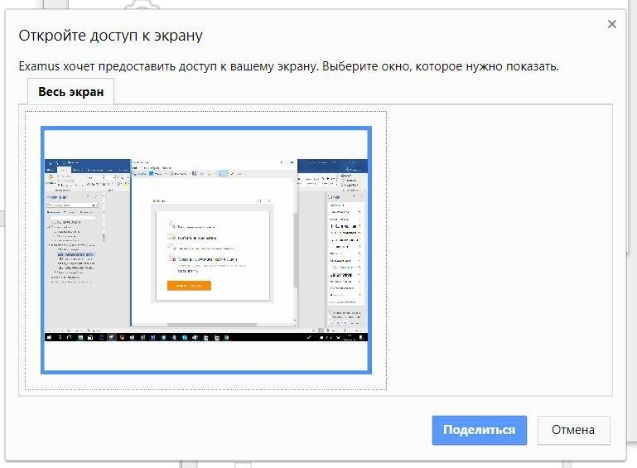

- Убедитесь, что при старте проверки вы предоставляете Examus доступ к камере и микрофону во всплывающих окнах. Всплывающие окна должны быть разрешены в настройках браузера browser://settings/content если у Вас Яндекс.Браузер или chrome://settings/content/popups) для браузера Google Chrome

- На устройствах Lenovo работа камеры может блокироваться фирменным ПО Lenovo. Обратитесь в службу техподдержки help@examus.net. для получения рекомендаций по настройке камеры;

- Для Windows 10: Убедитесь в параметрах Windows, что камера и микрофон на вашем компьютере включены и им разрешен доступ к приложениям (Параметры > Конфиденциальность > Камера, Параметры > Конфиденциальность > Микрофон)

- Убедитесь, что в настройках браузера Chrome (на страницах chrome://settings/content/camera и chrome://settings/content/microphone) сайт https://hse.student.examus.net не находится в списке «Блокировать» (если он есть в этом списке, удалите его);

- Разрешить сайту доступ к камере можно с помощью значка с камерой в правой части адресной строки браузера. Нажмите на значок с камерой, в открывшемся окне предоставьте сайту доступ, затем закройте вкладку с тестом (или весь браузер), откройте вновь и снова зайдите по ссылке на тест, предоставленной организаторами тестирования.
- Проверьте, не запущены ли другие приложения, использующие видеопоток (Skype, Webcammax и др.). Для корректного завершения работы этих приложений, воспользуйтесь Диспетчером задач (нажмите Ctrl+Shift+Esc, выберите приложение и нажмите «снять задачу»);
- Если Вы сдаете с использованием корпоративного ноутбука и/или интернет-соединения, уточните у системного администратора, не заблокирована ли передача трафика с камеры и/или микрофона;

Если указанные шаги не помогли, пройдите проверку по адресу https://test.webrtc.org/. Пришлите полный скриншот с результатами по адресу support@examus.net. Также в письме укажите, какой именно пункт проверки в Экзамус отмечен красным значком.

Проблемы в ходе экзамена

Если после проверки оборудования Вы не можете войти в тест, при этом появляется окно с повторным запросом на ввод логина и пароля, выполните следующие рекомендации:
- Используйте другой браузер - если проверяли в Google Chrome, то попробуйте использовать Яндекс браузер; если использовали Яндекс браузер, попробуйте проверить в Google Chrome.
- Для ОС Windows: Если проблема в браузере не решается, установите приложение https://app.examus.net/ и зайдите в систему через приложение. Необходимо установить версию приложения Examus для ВШЭ. Для запуска приложения надо отключить антивирус. Воспользуйтесь Диспетчером задач (нажмите Ctrl+Shift+Esc), выберите приложение и нажмите «Снять задачу». Важно! Приложение Examus открывается в полноэкранном режиме. Чтобы свернуть приложение в панель задач на компьютере, выполните команду Alt+Tab. Это потребуется, если вам нужно открыть калькулятор, текстовый редактор или другие программы для выполнения письменной части экзамена (для заданий по программированию).

Не срабатывают кнопки в интерфейсе экзамена, зависла страница, не загрузились изображения

Если страница с тестом зависла или кнопки в интерфейсе теста («Сохранить», «Проверить» и т.д.) не реагируют на нажатие, перезагрузите страницу (клавиша F5 на Windows, сочетание клавиш cmd+r на MacOS). Рекомендуем предварительно запомнить или записать свои ответы, так как они могут быть сброшены, если вы не сохраняли их ранее.

